Resolución del Pleno del Instituto de Transparencia, Acceso a la Información Pública y Protección de Datos Personales del Estado de México y Municipios, con domicilio en Metepec, Estado de México, celebrada el siete de diciembre de dos mil veintidós.

VISTO el expediente formado con motivo del Recurso de Revisión 08832/INFOEM/IP/RR/2022, promovido por XXXX XXXXXXXXXX XX XXXXXXXX a quien en lo subsecuente se le denominará EL RECURRENTE, en contra de la respuesta del Organismo Público Descentralizado para la Prestación de los Servicios de Agua Potable Alcantarillado y Saneamiento del Municipio de Tlalnepantla de Baz, que en lo subsecuente se le denominará EL SUJETO OBLIGADO, se procede a dictar la presente resolución con base en lo siguiente:

ANTECEDENTES

I. De la Solicitud de Información

El dieciocho de mayo de dos mil veintidós, EL RECURRENTE presentó a través del Sistema de Acceso a la Información Mexiquense, en lo subsecuente SAIMEX, ante EL SUJETO OBLIGADO, la solicitud de Acceso a la Información Pública, la cual fue registrada en el SAIMEX y se le asignó el número de expediente 00203/OASTLALNE/IP/2022, mediante la cual EL RECURRENTE requirió lo siguiente:

“quiero conocer todo el contenido del contrato opdm-daffyc-cp-01-006-2022, que me adjunten el soporte documental que lo integre, todo el procedimeinto de contratacion y el anexo 1 y todos los que lo integren relativo al contrto con sofimex” (Sic)

MODALIDAD DE ENTREGA: vía SAIMEX.

II. Turno de requerimiento del Sujeto Obligado
En cumplimiento al artículo 162 de la Ley de Transparencia y Acceso a la Información Pública del Estado de México y Municipios, el veinte de mayo de dos mil veintidós, el Titular de la Unidad de Transparencia del SUJETO OBLIGADO, turnó los requerimientos de información a los servidores públicos habilitados que estimó pertinente, a fin de colmar la solicitud de acceso a la información; tal y como, se aprecia en la siguiente imagen:

III. Respuesta del Sujeto Obligado
El veintitrés de mayo de dos mil veintidós, EL SUJETO OBLIGADO dio respuesta a la solicitud de información en los siguientes términos:

“En respuesta a la solicitud recibida, nos permitimos hacer de su conocimiento que con fundamento en el artículo 53, Fracciones: II, V y VI de la Ley de Transparencia y Acceso a la Información Pública del Estado de México y Municipios, le contestamos que:

Le envío archivo electrónico con respuesta a su solicitud de información con número de folio SAIMEX0203/OASTLALNE/IP/2022.” (Sic)

Adjunto a la respuesta EL SUJETO OBLIGADO remitió un archivo en formato pdf denominado “CONTESTACION SAIMEX 203.pdf” mismo que se inserta a continuación para mejor referencia:
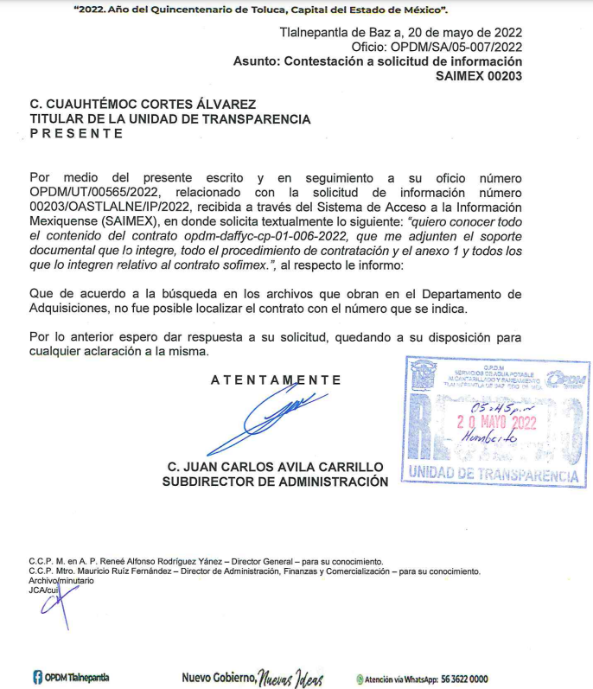
IV. Del Recurso de Revisión

Inconforme por la respuesta proporcionada por el SUJETO OBLIGADO, el veintitrés de mayo de dos mil veintidós, se interpuso el Recurso de Revisión materia del presente estudio, mismo que fue registrado en SAIMEX y se le asignó el número de expediente señalado al rubro y mediante el cual impugna lo siguiente:

- Acto impugnado:

“EL ZUJETO OBLIGADO DE MANERA IRREGULAR REFIERE EN LO QUE PRETENDE DAR RESPUESTA, QUE NO EXISTE INFORMACION, CUANDO ES TOTALMENTE EVIDENTE QUE SI EXISTE UN CONTRATO CON LA EMPRESA SOFIMEX, TAL Y COMO SE SOLICITO EN DICHA ZOLICITUT. " (Sic)

- Razones o motivos de inconformidad:

“NO REFIERE QUE SE REALIZO BUSQUEDA ALGUNA, CUANDO ES EVIDENTE QUE EXISTE UN CONTRATO DE PREZTAZION DE SERVICIOS CON SOFIMEX, IDENTIFICADO CON EL CONTRATO NUMERO 01-006/2022. COMO BIEN SE EVIDENCIARA CUANDO EL SUJETO OBLIGADO BRINDE LAS MANIFESTACIONES QUE CORRESPONDAN.” (Sic)

V. Del turno del Recurso de Revisión
El veintitrés de mayo de dos mil veintidós, el recurso que se tratan se envió electrónicamente al Instituto de Transparencia, Acceso a la Información Pública y Protección de Datos Personales del Estado de México y Municipios y con fundamento en el artículo 185, fracción I de la Ley de Transparencia y Acceso a la Información Pública del Estado de México y Municipios, se turnó mediante SAIMEX, a la Comisionada Sharon Cristina Morales Martínez, a efecto de decretar su admisión o desechamiento.

a) Admisión del Recurso de Revisión
De las constancias del expediente electrónico del SAIMEX, se advierte que el veinticinco de mayo de dos mil veintidós, se acordó la admisión a trámite del Recurso de Revisión que nos ocupan; así como la integración del expediente respectivo, mismo que se puso a disposición de las partes, para que en un plazo máximo de siete días hábiles, manifestaran lo que a su derecho conviniera, a efecto de presentar pruebas y alegatos; así como para que EL SUJETO OBLIGADO rindiera su Informe Justificado, conforme a lo dispuesto por el artículo 185 de la Ley de Transparencia y Acceso a la Información Pública del Estado de México y Municipios.

b) Informe Justificado
En cumplimiento a lo anterior, de las constancias del expediente electrónico que obra en el SAIMEX, del Recurso materia del presente estudio, se advierte que EL SUJETO OBLIGADO remitió Informe Justificado mediante el cual únicamente se adhiere a la respuesta primigenia como se advierte a continuación.
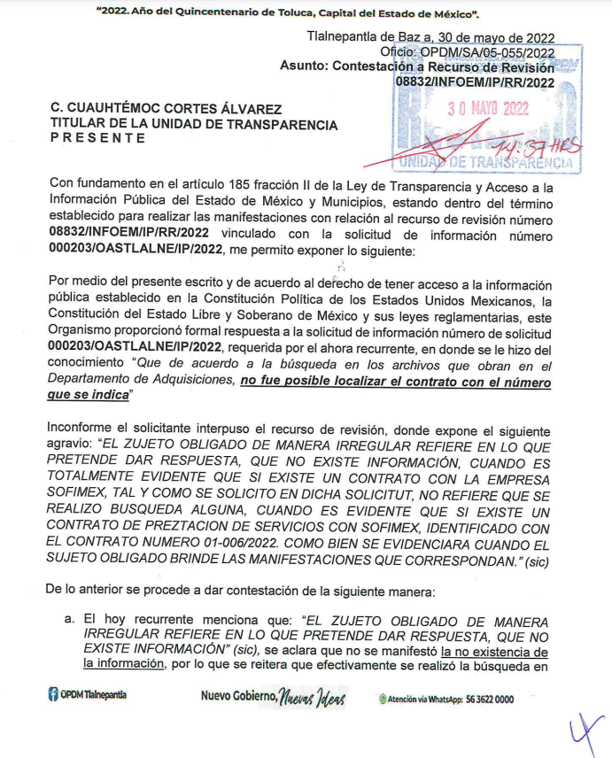
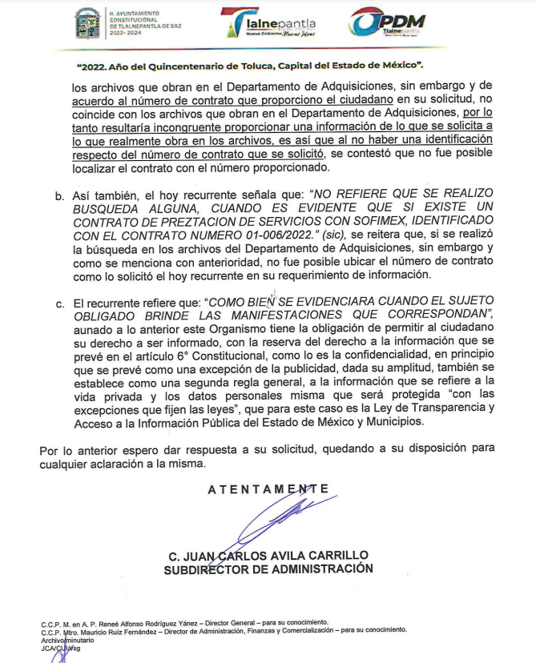
c) Manifestaciones del RECURRENTE.
De las constancias que obran en el SAIMEX, se advierte que EL RECURRENTE no realizó sus manifestaciones conforme a derecho le correspondían.

d) De ampliación plazo para resolver
El dieciocho de agosto de dos mil veintidós, se notificó a las partes el Acuerdo de ampliación del plazo para resolver los Recursos de Revisión en estudio, por un periodo de hasta quince días hábiles, de conformidad con el artículo 181, tercer párrafo de la Ley de Transparencia y Acceso a la Información Pública del Estado de México y Municipios.
Este organismo garante no pasa por alto justificar, que la dilación en la resolución del presente asunto encuentra justificación en el alto número de Recursos de Revisión recibidos dentro del primer semestre del año dos mil veintidós, que, en comparación con los recibidos el año pasado dentro del mismo periodo, se ha incrementado aproximadamente un 400% el número de medios de impugnación que deben resolverse por este Instituto, circunstancia atípica que ha rebasado las capacidades técnicas y humanas del personal encargado de la proyección de las resoluciones a dichos medios de impugnación.
Por ello, es menester precisar que si bien se ha excedido el plazo para resolver el presente medio de impugnación, de conformidad con la ley de la materia, dicha dilación es de carácter excepcional y se encuentra justificada en los elementos para medir la razonabilidad del plazo de resolución de asuntos conforme a los parámetros establecidos por diversos órganos jurisdiccionales federales, aplicables también en procedimientos análogos, como el que nos ocupa.

Así, en términos de lo que establecen los artículos 8.1 y 25 de la Convención Americana sobre Derechos Humanos, los recursos deben ser sencillos y resolverse en el menor tiempo posible, tomando en consideración la dilación total del procedimiento; esto es, en un plazo razonable.

En ese sentido, el legislador fijó los términos procesales en las leyes, de manera general, sin que pudiera prever la variada gama de casos que son resueltos por los órganos jurisdiccionales o cuasi jurisdiccionales, tanto por la complejidad de los hechos, como por el número de casos que conocen.

Por ello, excepcionalmente, si un asunto es resuelto con posterioridad a los plazos señalados por la norma debe analizarse la razonabilidad de dicha dilación atendiendo a los siguientes criterios:

- Complejidad del Asunto: La complejidad de la prueba, la pluralidad de sujetos procesales, el tiempo transcurrido, las características y contexto del Recurso.

- Actividad Procesal del interesado. Acciones u omisiones del interesado.

- Conducta de la Autoridad: Las Acciones u omisiones realizadas en el procedimiento. Así como si la autoridad actuó con la debida diligencia.

d) La afectación generada en la situación jurídica de la persona involucrada en el proceso: Violación a sus derechos humanos.

De modo que, cuando se trate de un asunto excepcional, por alguna o todas las características mencionadas o bien, cuando el ingreso de asuntos al órgano jurisdiccional o cuasi jurisdiccional respectivo supere notoriamente al que podría considerarse normal, debe concluirse que es una excluyente de responsabilidad en relación con la actuación del funcionario, como ha acontecido en el caso que nos ocupa.

Argumento que encuentra sustento en la jurisprudencia P./J. 32/92 emitida por el Pleno de la Suprema Corte de Justicia de la Nación de rubro “TÉRMINOS PROCESALES. PARA DETERMINAR SI UN FUNCIONARIO JUDICIAL ACTUÓ INDEBIDAMENTE POR NO RESPETARLOS SE DEBE ATENDER AL PRESUPUESTO QUE CONSIDERÓ EL LEGISLADOR AL FIJARLOS Y LAS CARACTERÍSTICAS DEL CASO.”, visible en la Gaceta del Seminario Judicial de la Federación con el registro digital 205635.

Razones por las cuales cabe concluir que, la resolución al Recurso de Revisión se solventa hasta esta fecha, debido a que existe una excesiva carga de trabajo en desproporción a la capacidad de los recursos materiales y humanos con que cuenta este Instituto para atender la enorme demanda de usuarios que acuden para que se les garantice su Derecho de acceso a la información Pública y Protección de Datos Personales, aunado a la complejidad de los hechos a los que se refieren, así como al volumen del expediente, la extensión de los escritos y pruebas aportadas y desahogadas por las partes; lo que impide la tramitación de los recursos dentro de los términos legales previamente establecidos por la Ley, por tratarse de causas de fuerza mayor.

Por ello, este organismo garante comprometido con la tutela de los derechos humanos confiados, señala que este exceso del plazo legal para resolver el presente asunto, resulta de carácter excepcional.

Al respecto, también son de considerar los criterios sostenidos por el Cuarto Tribunal Colegiado en Materia Administrativa del Primer Circuito, cuyos rubros y datos de identificación son los siguientes:

“PLAZO RAZONABLE PARA RESOLVER. DIMENSIÓN Y EFECTOS DE ESTE CONCEPTO CUANDO SE ADUCE EXCESIVA CARGA DE TRABAJO.” consultable en el Seminario Judicial de la Federación y su gaceta, con el registro digital 2002351.
“PLAZO RAZONABLE PARA RESOLVER. CONCEPTO Y ELEMENTOS QUE LO INTEGRAN A LA LUZ DEL DERECHO INTERNACIONAL DE LOS DERECHOS HUMANOS.”, visible en el Seminario Judicial de la Federación y su gaceta, con el registro digital 2002350.

e) Cierre de Instrucción
Una vez analizado el estado procesal que guarda el expediente, el seis de diciembre de dos mil veintidós, la Comisionada Sharon Cristina Morales Martínez acordó el cierre de instrucción, así como la remisión de este a efecto de ser resuelto, de conformidad con lo establecido en el artículo 185 fracciones VI y VIII de la Ley de Transparencia y Acceso a la Información Pública del Estado de México y Municipios.

CONSIDERANDO

- Competencia.
Este Instituto de Transparencia, Acceso a la Información Pública y Protección de Datos Personales del Estado de México y Municipios, es competente para conocer y resolver los presentes Recursos de Revisión, conforme a lo dispuesto en los artículos 6, Apartado A de la Constitución Política de los Estados Unidos Mexicanos; 5, párrafos trigésimo, trigésimo primero y trigésimo segundo, fracciones IV y V de la Constitución Política del Estado Libre y Soberano de México; 2 fracción II, 13, 29, 36, fracciones I y II, 176, 178, 179, 181 párrafo tercero y 185 de la Ley de Transparencia y Acceso a la Información Pública del Estado de México y Municipios; y 9, fracciones I y XXIV y 11 del Reglamento Interior del Instituto de Transparencia, Acceso a la Información Pública y Protección de Datos Personales del Estado de México y Municipios.

SEGUNDO. Interés.
El Recurso de Revisión fue interpuesto por parte legítima, en atención a que se presentó por EL RECURRENTE, quien es la misma persona que formuló la solicitud de acceso a la Información Pública al SUJETO OBLIGADO, en razón de que las claves de acceso al Sistema de Acceso a la Información Mexiquense SAIMEX son personales e irrepetibles a lo cual se tiene certeza que se trata del mismo.

TERCERO. Oportunidad.
El Recurso de Revisión fue interpuesto dentro del plazo de quince días hábiles, contados a partir del día siguiente al que EL RECURRENTE tuvo conocimiento de la respuesta impugnada; tal y como, lo prevé el artículo 178 de la Ley de Transparencia y Acceso a la Información Pública del Estado de México y Municipios, que establece:

“Artículo 178. El solicitante podrá interponer, por sí mismo o a través de su representante, de manera directa o por medios electrónicos, Recurso de Revisión ante el Instituto o ante la Unidad de Transparencia que haya conocido de la solicitud dentro de los quince días hábiles, siguientes a la fecha de la notificación de la respuesta.

A falta de respuesta del sujeto obligado, dentro de los plazos establecidos en esta Ley, a una solicitud de acceso a la Información Pública, el recurso podrá ser interpuesto en cualquier momento, acompañado con el documento que pruebe la fecha en que presentó la solicitud.

En el caso de que se interponga ante la Unidad de Transparencia, ésta deberá remitir el Recurso de Revisión al Instituto a más tardar al día siguiente de haberlo recibido.”

En esa tesitura, atendiendo a que EL SUJETO OBLIGADO notificó la respuesta a la solicitud de acceso a la Información Pública objeto del presente recurso el veintitrés de mayo de dos mil veintidós; así, el plazo de quince días hábiles que el artículo 178 de la Ley de la materia otorga a EL RECURRENTE para presentar el respectivo Recurso de Revisión, transcurrió del veinticuatro de mayo al trece de junio de dos mil veintidós, sin contemplar en el cómputo los días veintiocho y veintinueve de mayo, así como el cuatro, cinco, once y doce de junio de dos mil veintidós, por corresponder a sábados y domingos, considerados como días inhábiles, en términos del artículo 3, fracción X de la Ley de Transparencia y Acceso a la Información Pública del Estado de México y Municipios.

En ese tenor, se reitera que, si el Recurso de Revisión que nos ocupa, se interpuso el veintitrés de mayo de dos mil veintidós, éste se encuentra dentro del margen temporal previsto en el artículo 178 de la Ley de la materia y, por tanto, su interposición se considera oportuna.

CUARTO. Procedibilidad.
Este Instituto considera importante precisar que conforme al artículo 180, fracción II, último párrafo de la Ley de Transparencia y Acceso a la Información Pública del Estado de México y Municipios, que prevé cuando las solicitudes se presenten de manera electrónica no es requisito indispensable el proporcionar el nombre, tal como se muestra a continuación:

“Artículo 180. El Recurso de Revisión contendrá:
…
II. El nombre del solicitante que recurre o de su representante y, en su caso, …
En caso de que el recurso se interponga de manera electrónica no será indispensable que contengan los requisitos establecidos en las fracciones II, IV, VII y VIII.”
(Énfasis añadido)

Por lo que, derivado que el Recurso de Revisión materia del presente asunto, se interpuso de manera electrónica, no es necesario que contengan determinados requisitos, entre ellos, el nombre de EL RECURRENTE; por lo que, en el presente caso, al haber sido presentados vía SAIMEX, dicho requisito resulta innecesario.

Lo anterior es así, pues el artículo 15 de Ley de Transparencia y Acceso a la Información Pública del Estado de México y Municipios prevé que, toda persona tendrá acceso a la información sin necesidad de acreditar interés alguno o justificar su utilización, de lo que se infiere que para el ejercicio del derecho de acceso a la información pública, el nombre no es un requisito sine qua non para que los particulares ejerzan el derecho de acceso a la información pública, pues por el contrario la Ley de la materia prevé en su artículo 155, párrafo segundo la posibilidad de que las solicitudes de información sean anónimas, al utilizar un nombre incompleto o, inclusive un seudónimo.

Aunado a lo anterior, cabe precisar que los artículos 6, Apartado A, fracciones III y IV de la Constitución Política de los Estados Unidos Mexicanos y 5, párrafos trigésimo, trigésimo primero y trigésimo segundo, fracciones I, III, IV y V de la Constitución Política del Estado Libre y Soberano de México, garantizan el ejercicio del derecho de acceso a la información pública, toda vez que disponen que toda persona sin necesidad de acreditar interés alguno o justificar su utilización, tendrá acceso gratuito a la información pública.

Asimismo, se estima que el requisito relativo al nombre de EL RECURRENTE no constituye un supuesto indispensable de procedibilidad de los Recursos de Revisión, en términos de los artículos 25 de la Convención Americana de Derechos Humanos, 1 párrafos segundo y tercero, 6 apartado A, fracciones III y IV de la Constitución Política de los Estados Unidos Mexicanos y 5, párrafo vigésimo segundo de la Constitución Política del Estado Libre y Soberano de México, debido a que el acceso a la información pública es un Derecho Humano que no requiere legitimación en la causa, sino que únicamente basta con que se encuentre legitimado en el procedimiento de Recurso de Revisión, circunstancia que se acredita en las constancias electrónicas de los expedientes, de las que se desprende que EL RECURRENTE es la misma persona que realizó las solicitudes de acceso a la información pública que ahora se impugnan.

Es así que, para el estudio de la materia sobre la que se resuelve el presente Recurso de Revisión, resulta intrascendente conocer el nombre de la persona que lo hubiere promovido, en virtud de que tanto la Constitución Política de los Estados Unidos Mexicanos, como la Constitución Política del Estado Libre y Soberano de México, reconocen la prerrogativa de los individuos para que no resulte necesario la acreditación de un interés o justificar la utilización de la información; siendo ocioso realizar dicho análisis; toda vez que, se limitaría el ejercicio de un Derecho Humano, como el Derecho de Acceso a la Información Pública, por una cuestión procedimental.

QUINTO. Estudio y análisis del asunto.

Una vez determinada la vía sobre la que versará el presente Recurso, y previa revisión de los expedientes electrónicos formados en EL SAIMEX con motivo de las solicitudes de información y de los recursos a que da origen, es de señalar que el análisis del presente, se basará en el contenido íntegro de las actuaciones que obran en los expedientes electrónicos, para así estar en posibilidad este Órgano Colegiado de dictar el fallo correspondiente conforme a derecho, tomando en consideración los elementos aportados por las partes y respetando en todo momento al principio de máxima publicidad consagrado en nuestra Constitución Política de los Estados Unidos Mexicanos, Constitución Política del Estado Libre del Estado de México y demás leyes aplicables en la materia; así como, en los Tratados Internacionales en los que el Estado Mexicano sea parte, en concordancia con el párrafo tercero del artículo 1 de la Constitución Política de los Estados Unidos Mexicanos y diversos 8 y 9 de la Ley de Transparencia y Acceso a la Información Pública del Estado de México y Municipios.

Ahora bien, debemos recordar que EL RECURRENTE en la solicitud de acceso a la información pública, requirió del SUJETO OBLIGADO, vía EL SAIMEX.

“quiero conocer todo el contenido del contrato opdm-daffyc-cp-01-006-2022, que me adjunten el soporte documental que lo integre, todo el procedimeinto de contratacion y el anexo 1 y todos los que lo integren relativo al contrto con sofimex” (Sic)

Al requerimiento realizado por EL RECURRENTE se dio respuesta en los siguientes términos.
En una concatenación de ideas y en atención a que el acto impugnado por EL RECURRENTE consiste en que no se entregó la información se procede a analizar todas y cada una de las actuaciones que obran en el expediente y del cual se advierte que EL SUJETO OBLIGADO no colma con lo solicitado por EL RECURRENTE ya que como se puede advertir de la imagen de referencia, EL SUJETO OBLIGADO a través del Subdirector de Administración argumenta que de una búsqueda en los archivos que obran en el departamento de adquisiciones no fue posible encontrar el contrato con el número que solicitan.

Establecido lo anterior, se procede analizar la respuesta entregada por el Sujeto Obligado, de la cual, se advierte que el Sujeto Obligado turno la solicitud de información únicamente al Subdirector de Administración; por lo que, es necesario hacer referencia al procedimiento de búsqueda que deben de seguir los Sujetos Obligados para localizar la información, el cual se encuentra previsto en los artículos 160 y 162 de la Ley de Transparencia y Acceso a la Información Pública del Estado de México y Municipios, mismo que es el siguiente:

- Las Unidades de Transparencia garantizarán que las solicitudes de acceso a la información se turnen a todas las áreas competentes que cuenten con la información o deban tenerla -de acuerdo a las facultades, competencias y funciones-, con el objeto de que dichas áreas realicen una búsqueda exhaustiva y razonable de la información requerida, y

- Los sujetos obligados otorgaran acceso a los documentos que se encuentren en sus archivos o que estén obligados a documentar de acuerdo con sus facultades, competencias o funciones, en el formato en que el solicitante manifieste, de entre aquellos formatos existentes.

Así, este Instituto considera que el Sujeto Obligado no cumplió con el procedimiento de búsqueda, pues no gestionó la solicitud de información en las diversas unidades en donde pudiera obrar citada información, las cuales de manera enunciativa mas no limitativa pueden ser la Dirección Jurídica, la Subdirección de Finanzas, la Subdirección de Comercialización entre otras, que conforme al Reglamento Interior del Organismo Público Descentralizado para la Prestación de los Servicios de Agua Potable, Alcantarillado y Saneamiento del Municipio de Tlalnepantla, México. Publicado en la “Gaceta De Gobierno Municipal” Órgano Oficial del Ayuntamiento de Tlalnepantla de Baz, de fecha 29 de julio de 2022, son las áreas encargadas de que pueden generar, poseer y/o administrar la información que se está solicitando.

Sobre el tema, los artículos 46, 47, 51 y 58 del Reglamento Interior del Organismo Público Descentralizado para la Prestación de los Servicios de Agua Potable, Alcantarillado y Saneamiento del Municipio de Tlalnepantla, México establecen lo siguiente:

SUBDIRECCIÓN DE FINANZAS
Artículo 46.- Garantizar el control y equilibrio financiero del Organismo, atendiendo la normatividad aplicable para los sistemas de registro contable y comprobación ante la Contaduría General de Glosa. Coordinar, planear y supervisar las funciones y actividades de las unidades administrativas que integran la Subdirección de Finanzas para el logro eficaz del objetivo general de esta Subdirección. Y tendrá las siguientes atribuciones y facultades:

I. Establecer e implementar el sistema y los procedimientos para llevar a cabo la contabilidad Financiera, Patrimonial y Presupuestal;
II. Integrar y custodiar la documentación comprobatoria de los registros y controles contables y presupuestales, para la integración de los informes Financieros Mensuales y de las Cuentas Públicas Anuales;
III. Integrar y elaborar el Presupuesto de Ingresos y Egresos que concentre los programas, planes y metas que ejerzan las Unidades Administrativas del Organismo, por cada ejercicio fiscal o que rebase un ejercicio presupuestal;
IV. Responder y solventar los pliegos de observaciones y recomendaciones emitidas por cualquier autoridad de índole municipal, estatal o federal que dentro del ámbito de sus atribuciones las determine para el organismo; y
V. Las que le confieran otros ordenamientos legales y las que le encomiende el Director de Administración, Finanzas y Comercialización.
Artículo 47.- Para el despacho de los asuntos de su competencia, la Subdirección de Finanzas, se auxiliará del Departamento de Contabilidad, Departamento de Tesorería y Departamento de Presupuesto y tendrán las siguientes atribuciones y facultades:

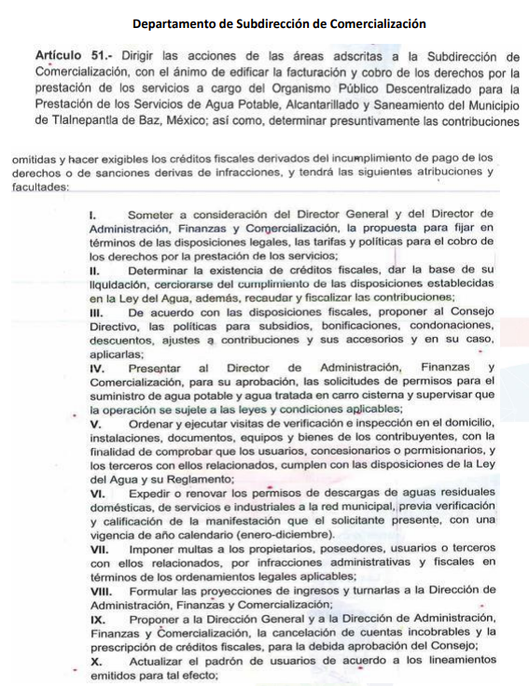
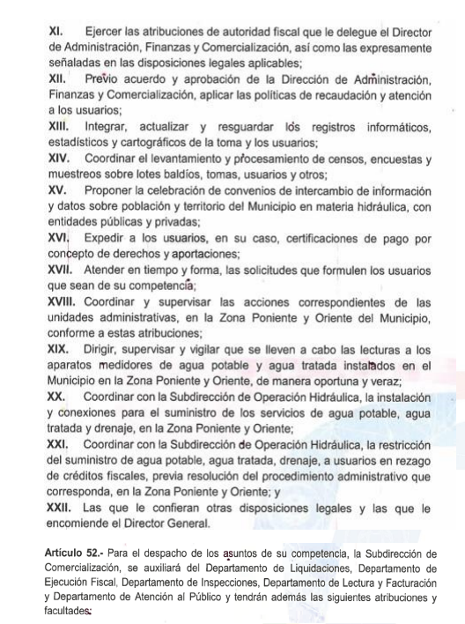
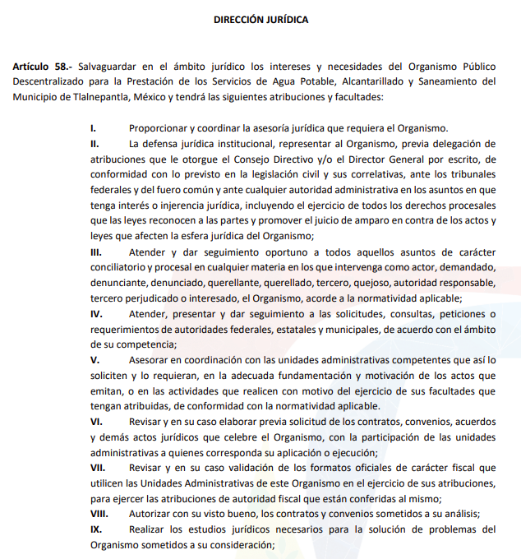
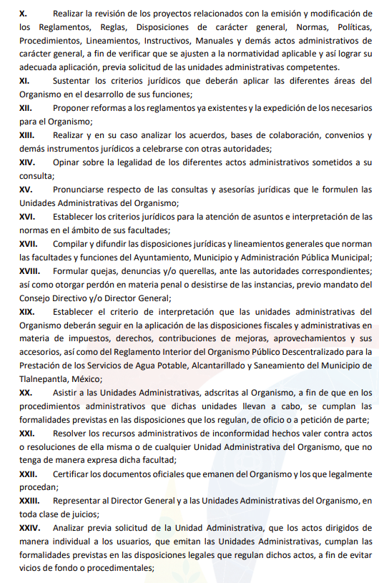
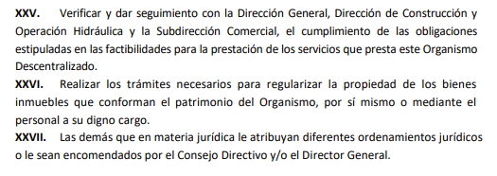

Aunado a lo anterior, el artículo 1.8, fracción XIII, del Código Administrativo del Estado de México, establece que para que tenga validez, todo acto administrativo deberá resolver todos los puntos propuestos por los interesados; además, el Criterio de interpretación con clave de registro SO/002/2017, de la Segunda Época, emitido por el Instituto Nacional de Transparencia, Acceso a la Información y Protección de Datos Personales, del Instituto Nacional de Transparencia, Acceso a la Información y Protección de Datos Personales, precisa lo siguiente:

Congruencia y exhaustividad. Sus alcances para garantizar el derecho de acceso a la información. De conformidad con el artículo 3 de la Ley Federal de Procedimiento Administrativo, de aplicación supletoria a la Ley Federal de Transparencia y Acceso a la Información Pública, en términos de su artículo 7; todo acto administrativo debe cumplir con los principios de congruencia y exhaustividad. Para el efectivo ejercicio del derecho de acceso a la información, la congruencia implica que exista concordancia entre el requerimiento formulado por el particular y la respuesta proporcionada por el sujeto obligado; mientras que la exhaustividad significa que dicha respuesta se refiera expresamente a cada uno de los puntos solicitados. Por lo anterior, los sujetos obligados cumplirán con los principios de congruencia y exhaustividad, cuando las respuestas que emitan guarden una relación lógica con lo solicitado y atiendan de manera puntual y expresa, cada uno de los contenidos de información.
Conforme al criterio referido, se logra vislumbrar que todo acto administrativo debe apegarse al principio de exhaustividad, entendiendo por éste que se pronuncie expresamente sobre cada uno de los puntos requeridos, lo cual en materia de transparencia y acceso a la información pública se traduce en que, las respuestas que emitan los sujetos obligados, deben guardar una relación lógica con lo solicitado, analizando y decidiendo –de marea íntegra- sobre todos los puntos requeridos, a fin de satisfacer la solicitud correspondiente.

En esa tesitura, se concluye que el Sujeto Obligado no satisfizo el derecho de acceso a la información del RECURRENTE, al incumplir dicho principio, pues el Sujeto Obligado al no turnar la solicitud de información a todas las áreas, éstas omitieron pronunciarse respecto a la información requerida, lo cual da como resultado que el agravio sea FUNDADO.

Por tales circunstancias, se considera que, para atender el requerimiento de información, el Sujeto Obligado deberá realizar una búsqueda exhaustiva y razonable, en todos los archivos del SUJETO OBLIGADO, a efecto de que proporcionen la información solicitada por EL RECURRENTE.

Dicha situación, encuentra sustento en el artículo 12 de la Ley de Transparencia y Acceso a la Información Pública del Estado de México y Municipios, que establece que los sujetos obligados sólo están constreñidos a proporcionar la información pública que obre en sus archivos, en el estado en que esta se encuentre; por lo que, la entrega no comprende el procesamiento de la misma, ni presentarla conforme al interés del Solicitante.

De esta manera, el derecho de acceso a la información pública se satisface en aquellos casos en que se entregue el soporte documental en el que conste la información solicitada, sin necesidad de elaborar documentos ad hoc; lo cual, de conformidad con en el artículo 160 de la Ley de Transparencia y Acceso a la Información Pública del Estado de México y Municipios, el cual refiere que los sujetos obligados deberán entregar la información que obre en sus archivos.

De tales circunstancias, se concluye que los sujetos obligados únicamente se encuentran constreñidos a proporcionar los documentos que den cuenta de la información solicitada, como obren en sus archivos, sin tener que elaborarlos a las necesidades del RECURRENTE; por lo que, en el presente caso, deberá entregar la las actas de la comisión mixta de seguridad e higiene.

En la elaboración de la versión pública se deberá considera lo dispuesto en los artículos 3 fracciones IX, XX, XXI y XLV, 91 y 132 fracciones II y III de la Ley de Transparencia y Acceso a la Información Pública del Estado de México y Municipios que establecen lo siguiente:

Artículo 3. Para los efectos de la presente Ley se entenderá por:
(…)
IX. Datos personales: La información concerniente a una persona, identificada o identificable según lo dispuesto por la Ley de Protección de Datos Personales del Estado de México;
XX. Información clasificada: Aquella considerada por la presente Ley como reservada o confidencial;
XXI. Información confidencial: Se considera como información confidencial los secretos bancario, fiduciario, industrial, comercial, fiscal, bursátil y postal, cuya titularidad corresponda a particulares, sujetos de derecho internacional o a sujetos obligados cuando no involucren el ejercicio de recursos públicos;
…
XLV. Versión pública: Documento en el que se elimine, suprime o borra la información clasificada como reservada o confidencial para permitir su acceso.
(…)

Artículo 91. El acceso a la información pública será restringido excepcionalmente, cuando ésta sea clasificada como reservada o confidencial.

Artículo 132. La clasificación de la información se llevará a cabo en el momento en que:
I. Se reciba una solicitud de acceso a la información;
II. Se determine mediante resolución de autoridad competente; o
III. Se generen versiones públicas para dar cumplimiento a las obligaciones de transparencia previstas en esta Ley.
(…)

De este modo, en armonía entre los principios constitucionales de máxima publicidad y de protección de datos personales, la Ley permite la elaboración de versiones públicas en las que se suprima aquella información relacionada con la vida privada de los particulares.

Por otro lado, los Lineamientos Generales en Materia de Clasificación y Desclasificación de la Información, así como para la elaboración de Versiones Públicas, emitidos por el Consejo Nacional del Sistema Nacional de Transparencia, Acceso a la Información Pública y Protección de Datos Personales, publicados en el Diario Oficial de la Federación el día quince de abril de dos mil dieciséis, tienen por objeto establecer los criterios con base en los cuales los sujetos obligados clasificarán como reservada o confidencial la información que posean, desclasificarán y generarán, en su caso, versiones públicas de expedientes o documentos que contengan partes o secciones clasificadas.

Entorno a lo que aquí nos interesa, los Lineamientos Quincuagésimo sexto, Quincuagésimo séptimo y Quincuagésimo octavo, establecen lo siguiente:

Quincuagésimo sexto. La versión pública del documento o expediente que contenga partes o secciones reservadas o confidenciales, será elaborada por los sujetos obligados, previo pago de los costos de reproducción, a través de sus áreas y deberá ser aprobada por su Comité de Transparencia.

Quincuagésimo séptimo. Se considera, en principio, como información pública y no podrá omitirse de las versiones públicas la siguiente:

I. La relativa a las Obligaciones de Transparencia que contempla el Título V de la Ley General y las demás disposiciones legales aplicables;
II. El nombre de los servidores públicos en los documentos, y sus firmas autógrafas, cuando sean utilizados en el ejercicio de las facultades conferidas para el desempeño del servicio público, y
III. La información que documente decisiones y los actos de autoridad concluidos de los sujetos obligados, así como el ejercicio de las facultades o actividades de los servidores públicos, de manera que se pueda valorar el desempeño de los mismos.

Lo anterior, siempre y cuando no se acredite alguna causal de clasificación, prevista en las leyes o en los tratados internacionales suscritos por el Estado mexicano.

Quincuagésimo octavo. Los sujetos obligados garantizarán que los sistemas o medios empleados para eliminar la información en las versiones públicas no permitan la recuperación o visualización de la misma.

Por lo tanto, la entrega de documentos en su versión pública debe acompañarse necesariamente del Acuerdo del Comité de Transparencia que la sustente el cual debe estar debidamente fundado y motivado, en el que se expongan los fundamentos y razonamientos que llevaron al Sujeto Obligado a testar, suprimir o eliminar datos de dicho soporte documental, ya que no hacerlo, se reitera que lo entregado no tendría un sustento jurídico ni resultaría ser una versión pública, sino más bien una documentación ilegible, incompleta o tachada; ya que el no justificar las causas o motivos por las que no se aprecian determinados datos -ya sea porque se testan o suprimen- deja a la solicitante en estado de incertidumbre, al no conocer o comprender porque no aparecen en la documentación respectiva.

Así, con fundamento en lo prescrito en los artículos 5, párrafos trigésimos, trigésimos primero y trigésimos segundos, fracciones IV y V, de la Constitución Política del Estado Libre y Soberano de México, y los artículos 2, fracción II, 9, 29, 36, fracciones I y II, 176, 178, 179, 181, 185, fracción I, 186 y 188, 192 de la Ley de Transparencia y Acceso a la Información Pública del Estado de México y Municipios, este Pleno:

R E S U E L V E

PRIMERO. Resultan fundados los motivos de inconformidad hechos valer por EL RECURRENTE en el recurso de revisión 08832/INFOEM/IP/RR/2022, en términos del considerando QUINTO.

SEGUNDO. Se MODIFICA la respuesta proporcionada por EL SUJETO OBLIGADO, que generó el Recurso de Revisión 08832/INFOEM/IP/RR/2022, en términos del considerando QUINTO de la presente resolución, se ORDENA al SUJETO OBLIGADO entregar al RECURRENTE, a través del Sistema de Acceso a la Información Mexiquense (SAIMEX), en versión pública de

lo siguiente:

- El documento o documentos en donde conste el contenido del contrato opdm-daffyc-cp-01-006-2022, adjuntando el soporte documental que lo integre, el procedimiento de contratación, el anexo 1 y todos los documentos que lo integren.

Debiendo notificar al RECURRENTE el Acuerdo de Clasificación de la información que emita el Comité de Transparencia con motivo de la versión pública.

TERCERO. Notifíquese al Titular de la Unidad de Transparencia de EL SUJETO OBLIGADO, por medio del SAIMEX para que, conforme a los artículos 186 último párrafo, 189 segundo párrafo y 194 de la Ley de Transparencia y Acceso a la Información Pública del Estado de México y Municipios, dé cumplimiento a lo ordenado dentro del plazo de diez días hábiles, debiendo informar a este Instituto en un plazo de tres días hábiles siguientes sobre el cumplimiento dado a la presente resolución.

CUARTO. De conformidad con el artículo 198 de la Ley de Transparencia y Acceso a la Información Pública del Estado de México y Municipios, de considerarlo procedente, EL SUJETO OBLIGADO, de manera fundada y motivada, podrá solicitar una ampliación de plazo para el cumplimiento de la presente resolución.

QUINTO. Notifíquese la presente resolución a EL RECURRENTE mediante SAIMEX y hágase de su conocimiento que, en caso de considerar que la presente resolución le cause algún perjuicio, podrá promover el Juicio de Amparo en los términos de las leyes aplicables, de conformidad con lo establecido en el artículo 196 de la Ley de Transparencia y Acceso a la Información Pública del Estado de México y Municipios.

ASÍ LO RESUELVE, POR UNANIMIDAD DE VOTOS EL PLENO DEL INSTITUTO DE TRANSPARENCIA, ACCESO A LA INFORMACIÓN PÚBLICA Y PROTECCIÓN DE DATOS PERSONALES DEL ESTADO DE MÉXICO Y MUNICIPIOS, CONFORMADO POR LOS COMISIONADOS JOSÉ MARTÍNEZ VILCHIS; MARÍA DEL ROSARIO MEJÍA AYALA; SHARON CRISTINA MORALES MARTÍNEZ; LUIS GUSTAVO PARRA NORIEGA Y GUADALUPE RAMÍREZ PEÑA; EN LA CUADRAGÉSIMA CUARTA SESIÓN ORDINARIA CELEBRADA EL SIETE DE DICIEMBRE DE DOS MIL VEINTIDÓS, ANTE EL SECRETARIO TÉCNICO DEL PLENO, ALEXIS TAPIA RAMÍREZ.
SCMM/BLA/DEMF/JMMO

